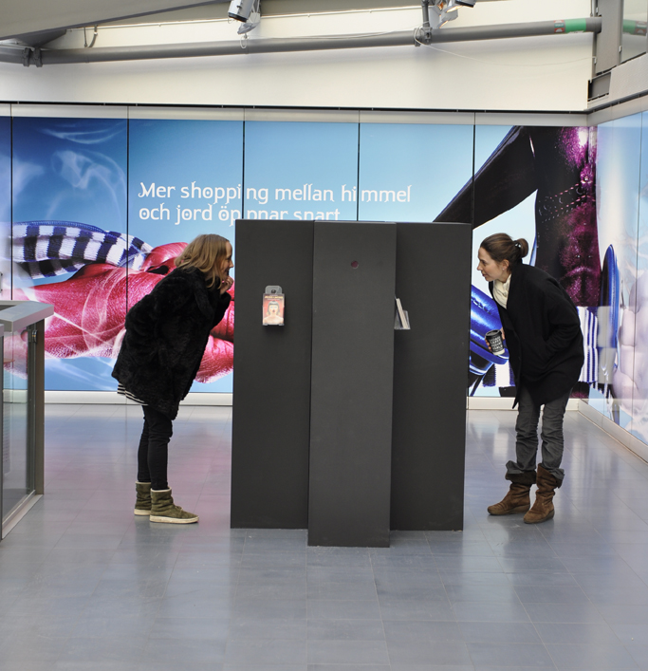

FOLKOPERAN lockar med hemliga rum

TITTSKÅP I SKRApan på söder bjuder på GLIMTAR AV DEN spektakulära UPPSÄTTNINGEN Julius Caesar

I samband med Folkoperans uppmärksammade uppsättning av Julius Caesar, ställs nu tittskåp ut i Skatteskrapan på Södermalm för att locka ny publik. De bjuder på små fantasieggande smakprov som alla relaterar till den fantasivärld som regissören Cisco Aznar skapat för uppsättningen.

”Cisco Aznars kreativitet och leklust har verkligen smittat av sig på oss alla. Hemliga små rum inspirerade av föreställningen Julius Caesar flyttas ut i stadens vardagsliv. Vi hoppas att stockholmarna bli så nyfikna över vad som finns inuti de svarta boxarna att de inte kan låta bli att kika in i dem”, säger Elenor Wolgers, Folkoperans kommunikationschef. ”Självklart hoppas vi också locka ännu fler besökare till denna djärva och spektakulära föreställning”

Sammanlagt ställer Folkoperan ut fyra tittskåp i Skatteskrapan, vart och ett med ett eget tema och innehåll som symboliserar olika delar av helheten Julius Caesar. Föreställningen Julius Caesar på Folkoperan spelas till och med 31 mars.

För pressbilder besök www.folkoperan.se/press/pressbilder/julius-caesar.
För ytterligare information, vänligen kontakta Frida Edoff, 08-616 07 18, 0709-50 53 52, frida.edoff@folkoperan.se eller Elenor Wolgers, 08-616 07 17, 0733-44 64 34, elenor.wolgers@folkoperan.se.

